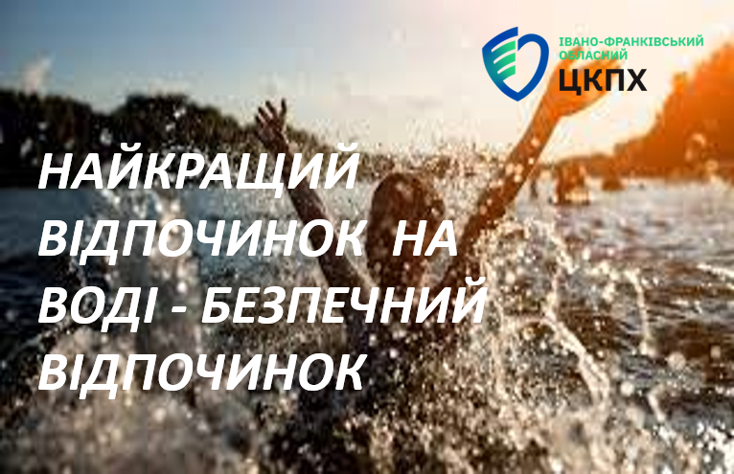Влітку міські та сільські жителі намагаються врятуватися від спеки, купаючись в озерах і річках. Прихід купального сезону радує не тільки дітей, а й дорослих, які обожнюють плескатися в теплій воді. Однак купання таїть у собі багато небезпек, серед яких - різні захворювання.

Купатися необхідно лише там, де є дозволи. Не купатися у водоймі зі стоячою водою, краще щоб це була річка з течією. Чистий на перший погляд ставок чи озеро, може виявитися розсадником серйозних захворювань. Через забруднену воду може передавати ентеровірусна інфекція, ротавірус, холера, гельмінтні захворювання , бувають випадки гепатиту А, шкірні захворювання. Обов’язково дивіться на те, який пісок знаходиться біля вас та на якому ви лежите. Пісок має бути, як мінімум, чистим, світлим. Не варто лежати на вологому піску, адже саме він – місце, де бактерії дуже добре себе почувають. До вас на ньому могла лежати людина з грибковими захворюваннями, чи хвора тварина. Саме так ви можете підхопити усілякі грибкові захворювання.

**ЯК УНИКНУТИ ЗАРАЖЕННЯ?**  
Щоб відпочинок біля річки або ставка не закінчився лікарняним ліжком, потрібно дотримуватися кількох правил:  
1. Якщо на березі водойми встановлені таблички, які вказують на те, що купатися заборонено, то порушувати це правило буде собі дорожче.  
2. Не можна купатися у водоймах, біля яких є очисні споруди, заводи, фермерські господарства. 3. Уникати купання у водоймах, де живе багато водоплавних птахів. Це загрожує забрудненням води їх калом, а, значить, у ній багато мікробів і паразитів.  
4. Не пити та не дозволяти дитині пити воду з річки, ставка чи озера. 5. Не використовуйте воду відкритих водойм для миття овочів та фруктів.  
6. Не бажано купатися у непротічних водоймах, бо в спеку в ній може розмножуватися кишкова паличка та інші настільки ж небезпечні для здоров’я мікроби.  
7. Вагомий аргумент проти купання – вода яка цвіте, плаває сміття чи харчові відходи.  
8. Не варто купатися відразу після сильного дощу, коли весь бруд, пестициди та добрива стікають у водойми.  
9. У воду в незнайомому місці входити слід обережно. Особливо там, де багато водоростей, а дно мулисте.  
10. Після купання обов’язково приймайте душ з милом, а садна і ранки обробляйте спеціальними засобами.  
11. Не купайтеся в місці відпочинку, де були випадки захворювань. 12. Не можна залишати на березі водойми сміття або ж викидати його безпосередньо в воду.

Дикі пляжі, круті береги, замулене дно є небезпечними. Не варто купатися біля крутих берегів, у місцях зі стрімкою течією і там, де велися бойові дії. Не купатися, якщо на тілі є відкриті рани.

**Обирайте сприятливі умови та погоду**.

Купатися краще у теплу безвітряну погоду: швидкість вітру до 10 м/ста температура повітря вище +24С. На воді безпечніше у світлу пору доби, але не під час обідньої перерви. Не можна купатися в холодній воді( нижче +18С), щоб не сталося переохолодження організму.

**Слідкуйте за дітьми та будьте свідомими.**

Купання дітей - лише під наглядом дорослих. Дітям, які н вміють плавати заборонено заходити у воду вище пояса. Не купайтеся на одинці та не запливайте за обмежувальні знаки.

Алкоголь та безпека на воді - несумісні. У такому стані відбувається втрата контролю над діями, а також втрачається координація рухів Також не варто купатися одразу після прийому їжі.

Купатися у водоймах не можна людям з захворюваннями органів дихання, серцево-судинної і нервової систем. Також не рекомендується купатися людям з епілепсією, цукровим діабетом і різного роду інфекціями.

Дотримуючись простих правил безпеки купання можна зробити свій літній відпочинок на воді приємним та корисним для власного здоров’я.